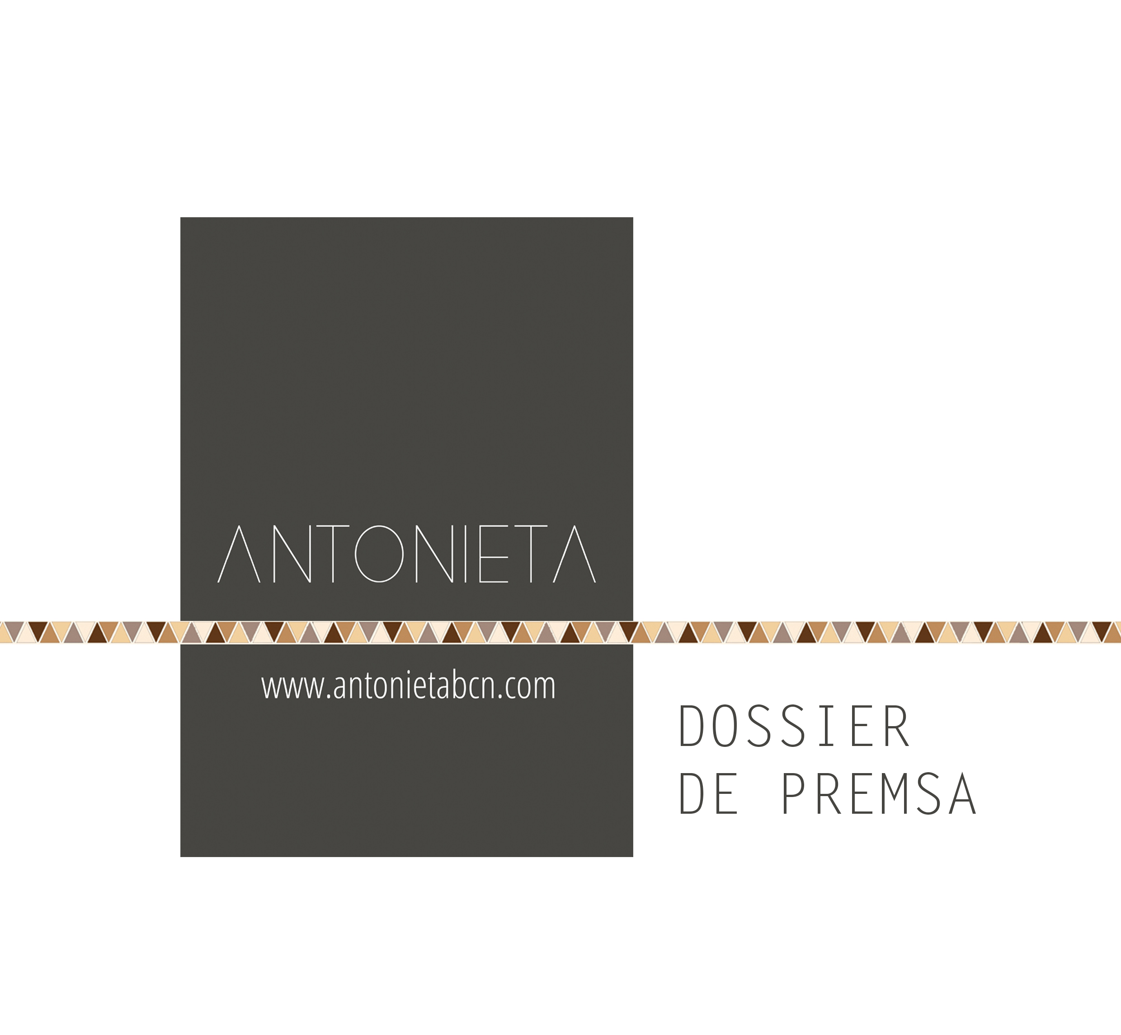

HISTÒRIA……………………………………………………….pàg.3
MARCA I PRODUCTE……………………….………….….pàg.5
LA BOTIGA……………………………………………………..pàg.8
TENIM ESTIL………………………………………………….pàg.10
EQUIP……………………..……………………………..…….pàg.11
BOTIGA ONLINE……..…………..………………………..pàg.12
EL FUTUR.……………….…………..……………………….pàg.15
CONTACTE PREMSA.…………..………………….…….pàg.15

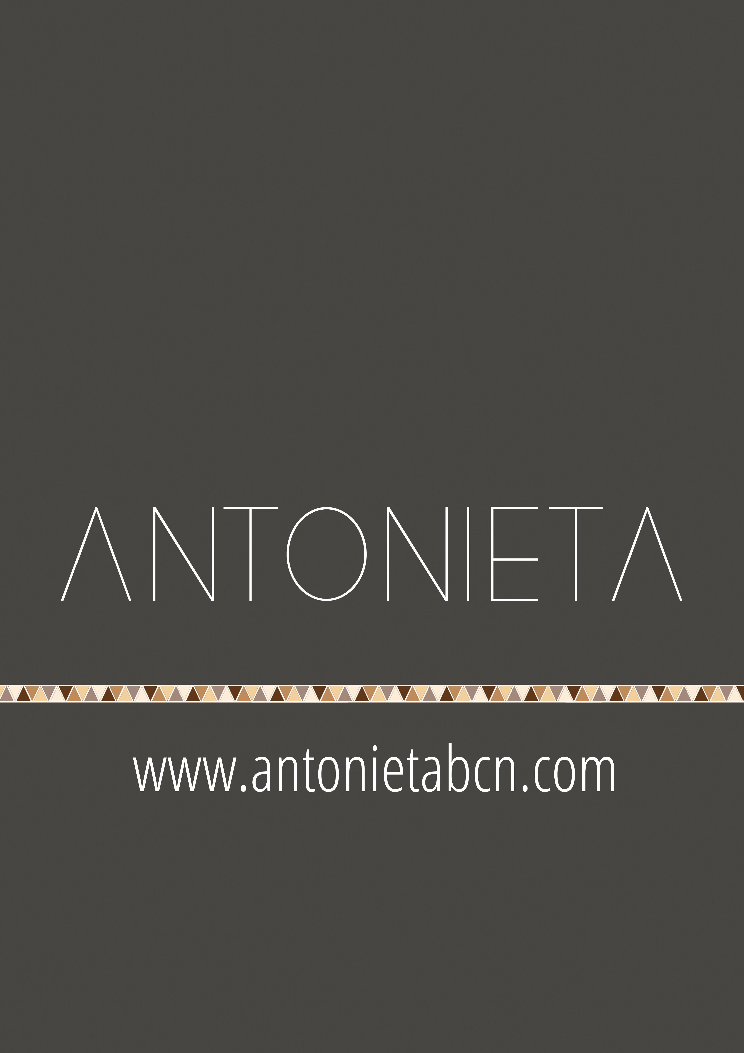

HISTÒRIA
Antonieta és una botiga multi marca, de roba i complements amb seu a Barcelona. Darrere de la marca, dirigint tots els seus passos i treballant activament en el seu desenvolupament i creixement, estan Gemma Pedró, dissenyadora de moda i tèxtil i Guillem Oliva, consultor informàtic.
Després de molts anys treballant en altres empreses del sector de la moda, la necessitat de la Gemma d'establir-se per compte propi resultava imperativa. En un context de crisi, la diferenciació en qualsevol negoci és absolutament necessària i més encara quan aquest és nou i la competència en el sector abunda.
Per això, des d'un principi, el concepte va ser molt clar i madurat: obrir una botiga de roba com les d'abans però en una versió més moderna. Una botiga de barri, propera i amb un tracte personal impecable, però sense renunciar a les noves tecnologies i als avantatges que ens ofereixen, sobretot a nivell de comunicació.
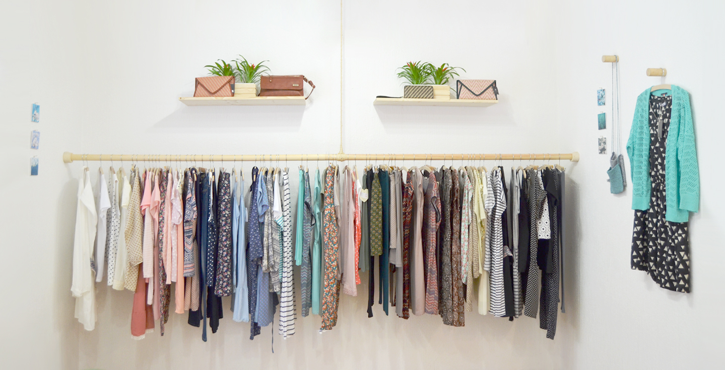
Antonieta també és un projecte personal que es defineix a través d'un punt d'inflexió que marca una vida i converteix, en qüestió de mesos, una il·lusió (gairebé una necessitat), en realitat. La trajectòria professional de la Gemma ve marcada per experiències anteriors en projectes propis i si bé és veritat que dels èxits se n’aprèn, dels errors encara més.

Al setembre de 2013 es va començar a gestar el projecte. Des d'un principi la idea va ser obrir una botiga, encara que de la manera que es va fer no va ser la convencional. La idea va ser organitzar, durant un període d'un any, showrooms a casa de clientes: elles s'encarregaven de convocar les seves amigues i cedir l'espai, i Antonieta portava una selecció de roba (sovint específica a petició de l'amfitriona). L'objectiu era oferir una tarda de shopping entre amigues i sense moure’s de casa. Aquesta fórmula permetia començar el projecte sense despeses fixes importants i a més, segons les previsions, al cap de l'any es podria obrir la botiga.

Amb els mesos, l'èxit de la fórmula i la demanda van obligar a buscar un local per poder tenir un showroom permanent on poder veure les col·leccions. La casualitat va fer que a l'abril de 2014 aparegués un local perfecte al barri de Gràcia de Barcelona. Tal era l'emoció i la seguretat que aportava la bona acollida i demanda fins al moment, que en poc temps es va decidir aprofitar el local, i no esperar, per obrir la primera botiga Antonieta.

La inauguració va ser al juliol de 2014 i fins al moment tot han estat alegries. La resposta de la gent va ser immillorable, eren les pròpies clientes les que recomanaven la botiga a les seves amigues i a les xarxes socials, on el creixement de la marca en pocs mesos va ser significatiu.
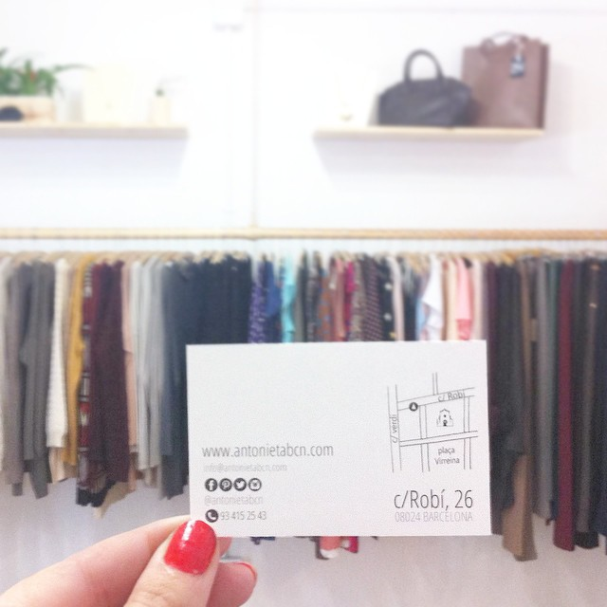

MARCA i PRODUCTE
A dia d’avui, Antonieta és una botiga multimarca, tot i que, des de la presentació de la primera col·lecció pròpia, durant la temporada de primavera/estiu 2015, la presencia dels seus dissenys ha augmentat significativament, de manera conscient i progressiva, en el decurs de les darreres temporades. Les col·leccions marca Antonieta tenen un protagonisme important dins la botiga, actualment amb una presencia aproximada d’un 50% respecte el total de l’oferta, tot i que la marca treballa des de fa temps per aconseguir, en un futur no molt llunyà, proposar una oferta amb més del 90% de dissenys propis.
La producció de les col·leccions pròpies és íntegrament catalana. Les peces es fabriquen entre Barcelona i Igualada. Algunes de les peces també estan fetes a partir de teixits amb estampats, també de disseny propi.
Actualment l’oferta consta d'una selecció, molt cuidada, de diferents marques tant nacionals com internacionals. A banda del procés de disseny, la selecció de productes d’altres marques, és un dels punts més importants del projecte. La idea ha estat sempre vestir una dona per al dia a dia, sense estridències i tirant de bàsics, donant valor als detalls que els fa especials i diferència, procurant oferir un patronatge molt cuidat.
Com per als seus clientes, el preu de les peces és important i condiciona a l'hora de triar amb quines marques es treballa. Un dels objectius és la recerca d'un preu raonable, però sempre sense renunciar al nivell de qualitat que la marca exigeix. El rang de preus, en general, és mig, tot i que cada proveïdor varia lleugerament i gairebé sempre això depèn en gran mesura de la qualitat associada als productes que ofereixen.
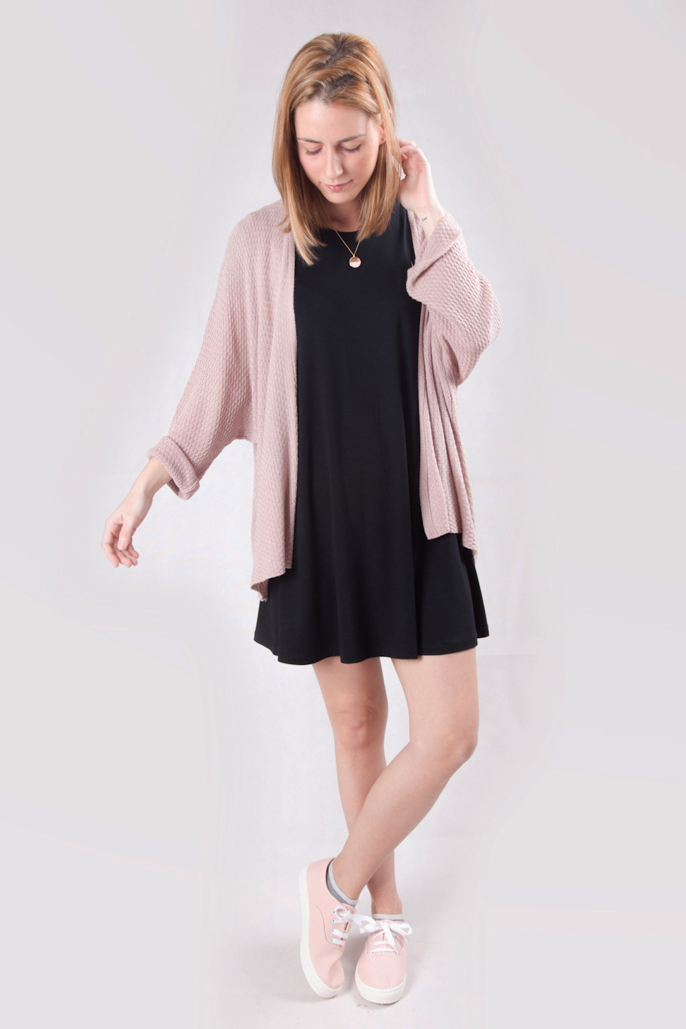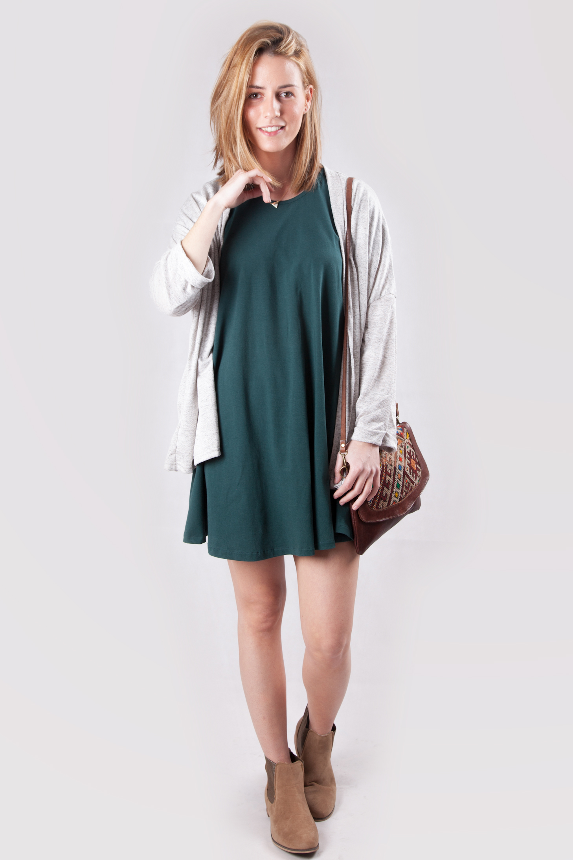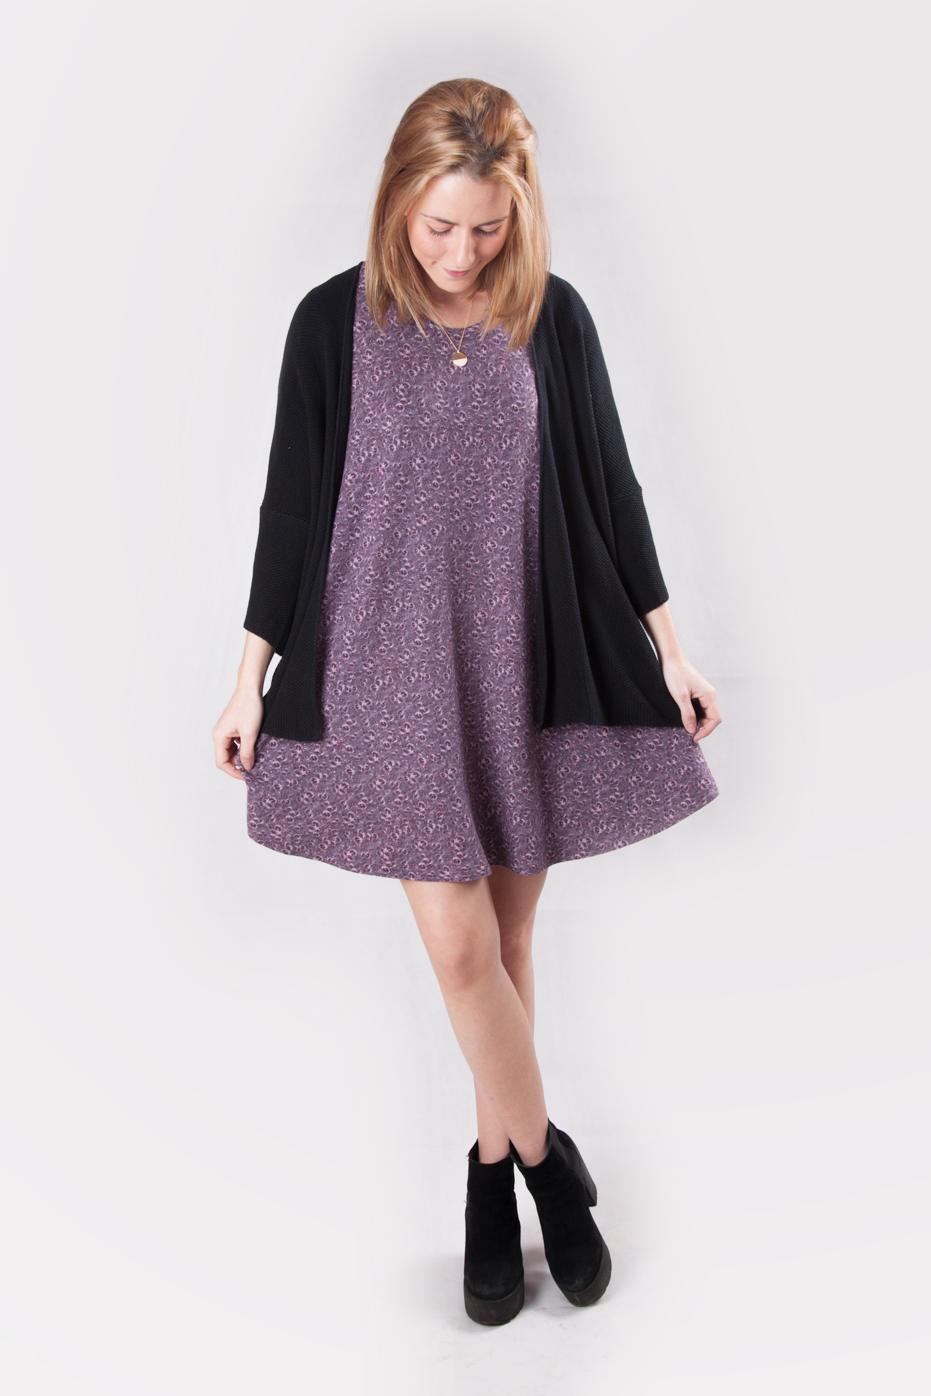

La majoria de les marques amb les que es treballa són nacionals, encara que també italianes i franceses. L'objectiu és oferir qualitat, estil i preu en una sola peça. És per aquest motiu pel qual a Antonieta trobem molta varietat de marques, perquè la selecció que es fa dins de cada col·lecció és molt exhaustiva. Cada peça ha de ser especial i si està dins de l'oferta és perquè de ben segur, compleix amb tots els requisits.
Els detalls donen valor a les coses més senzilles i les fan grans. L'equip d’Antonieta busca aquests detalls en la selecció. L'oferta de roba i complements parteix d'un bon patronatge, que permetrà que peces amb disseny i de tendència, siguin còmodes i s'adaptin a totes les talles.
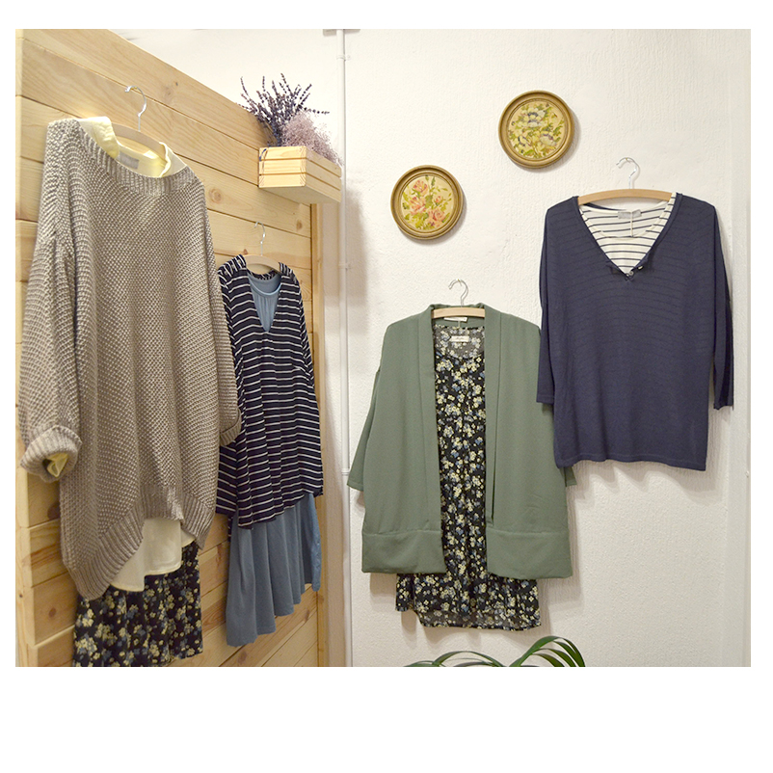

A Antonieta es pretén vestir una dona treballadora d'una franja d'edat entre els 25 i 45 anys. Com el ventall d'estils que compleixen aquests requisits és prou ampli com per perdre’s en l'intent, la clau està en quedar-se amb el mínim comú que les uneix a totes i és per aquesta raó per la qual, en gran part, es treballa amb bàsics.

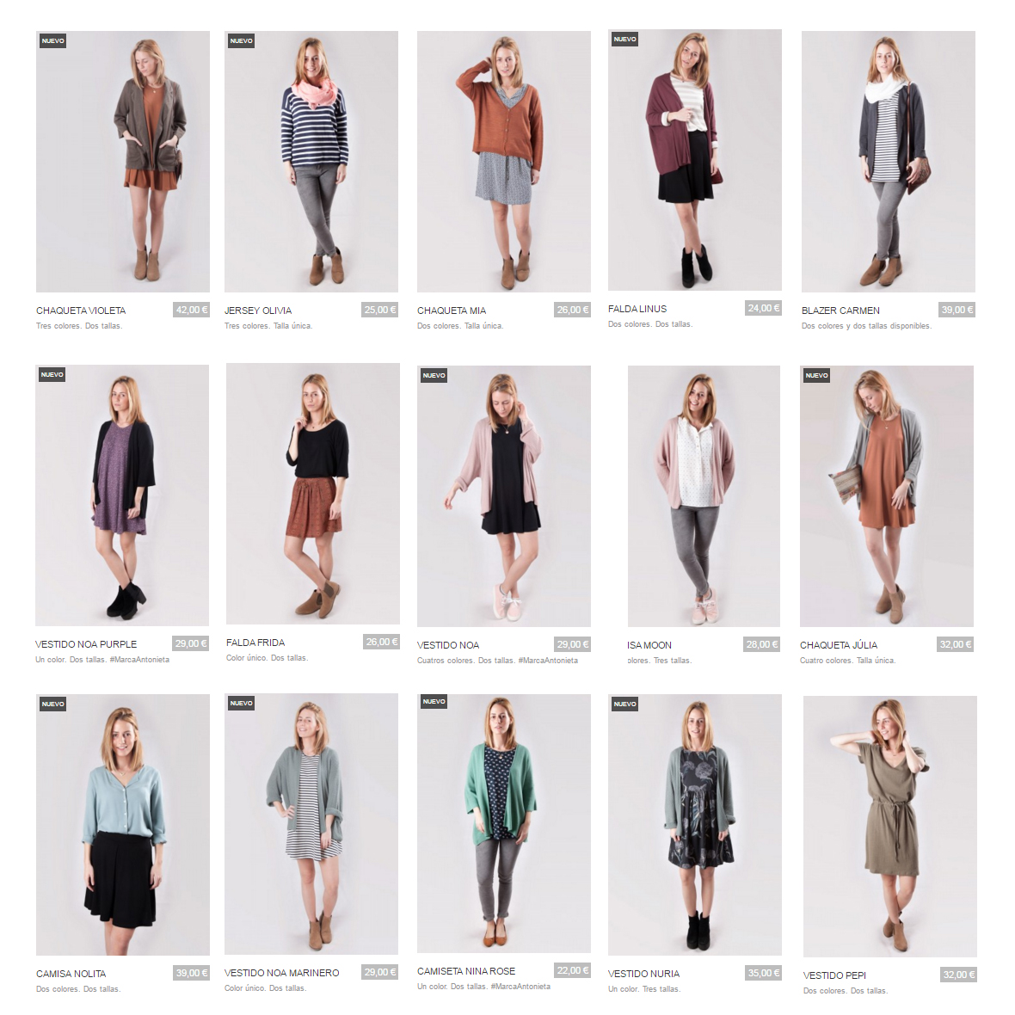

La inspiració a partir de la qual es fa la selecció parteix de les pròpies clientes. Són dones que no es conformen amb certes qualitats, que cerquen comoditat per el dia a dia, però sense perdre l'estil. Compleixen aquesta comesa aquelles peces bàsiques que destaquen tant per la seva patronatge com pels detalls que les fan especials.
"Volem vendre peces que cridin l'atenció sense estridències, sense motiu aparent, simplement perquè són boniques o cauen bé ".

LA BOTIGA

Un dels objectius pels quals es treballa cada dia, és el de fer de la botiga un espai agradable on l'experiència de compra i el tracte personal siguin impecables. La majoria de clientes que visiten Antonieta, busquen assessorament i solucions a nivell d'estilisme més que peces concretes que puguin necessitar. En general volen sortir de la botiga, amb un look sencer, amb el que saben que estarán bé. Es treballa perquè entre clienta i dependenta puguin fer els millors estilismes adaptats a cada persona i puguin resoldre problemes amb què ens podem trobar a l'hora de vestir-nos.

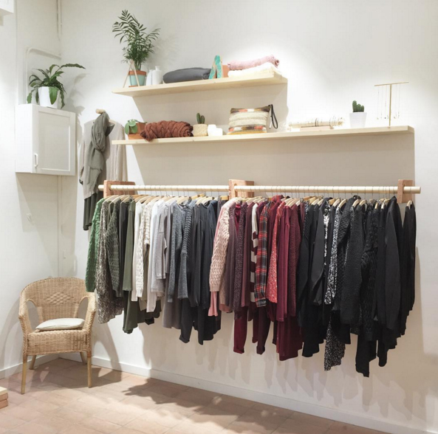

Recentment la marca ha fet un canvi de local i ha marxat del seu primer espai, també a Gràcia, per traslladar-se a un nou local, més gran i millor situat, una nova botiga, que es va inaugurar a principis de novembre de 2015. La botiga, situada al barri de Gràcia de Barcelona (c /Torrijos, 15), és un espai acollidor amb un projecte de disseny darrera, encarregat a Rai Pinto Studio.
El projecte de disseny de la botiga parla d’un ambient d’influència mediterrània, treballat a partir materials nobles i tradicionals. El terra, fet amb rajoles de terracota original, s’imposa com a clar protagonista i dota de caràcter l’espai. La terracota junt amb la fusta de pi i el vímet amb base de fulla d’arròs, són els elements més recurrents, que apareixen dins l’espai de maneres diverses. La senzillesa és la línia que conjunta la disposició de tots aquests ingredients i els integra amb el producte, és a dir la roba, básica però amb caràcter, sempre en consonància amb l’espai, proporcionant el color i culminant el projecte.
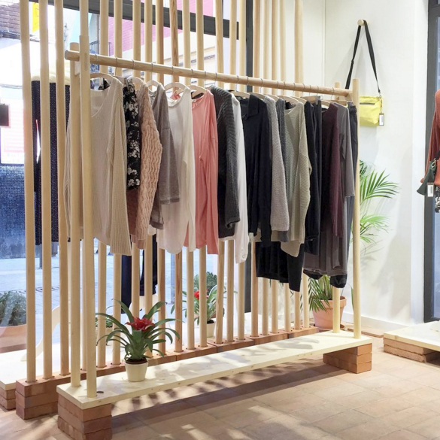

TENIM ESTIL

Tenir estil és semblar maca tot i portar un barret de mariachi enorme. Tenir estil és important i sovint la roba ens el proporciona, però és important entendre que cadascú ha de trobar el seu i no tot s'hi val. L'estil no és altra cosa que la seguretat en un mateix traduïda en harmonia, i als ulls d'altres, en bellesa. L'estil és també la singularitat, i no excentricitat, que ens diferencia de la resta, una manera de parlar, de pensar, de moure’s, de vestir,... L'estil ha de ser genuí i mai forçat. Tothom té el seu, que ha de trobar i potenciar. La roba és una bona eina per fer-ho i a Antonieta es treballa perquè cada clienta trobi el seu.

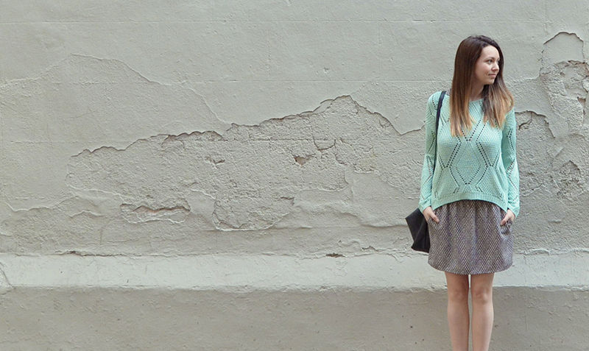

"Les nostres clientes no compren roba, sinó que busquen l'estil a través de peces que puguin acostar-les a aquest ideal que persegueixen”

Hi ha una manera infal·lible de saber si aquesta peça que estem comprant va amb nosaltres i amb el nostre estil i és que, com sempre diu la Gemma a les seves clientes, només hem de comprar aquells models que ens emportaríem posats des de la botiga. Serà roba còmode, que ens agrada, que ens va bé i que segurament podrem combinar amb la resta de l'armari i podrem amortitzar durant molt de temps.

"Escollim les nostres col·leccions de la mateixa manera que ho fan les nostres clientes, si no ens encanta el que veiem, no serveix, si dubtem ni que sigui un segon, tampoc."

EQUIP

Darrere d'Antonieta estan la Gemma Pedró, directora creativa de la marca, dissenyadora i responsable de la botiga física i recentment, el Guillem Oliva, nou responsable de marca i de la botiga online.

La Gemma Pedró, va estudiar disseny de moda i tèxtil a l'Institut Europeu del Disseny de Barcelona. Després de finalitzar la carrera, al costat de dos socis, va fundar l'empresa No Pintas Nada S.L. i es va centrar en el desenvolupament de la marca que es dedicava al disseny i comercialització de vambes originals pintades a mà. La marca va recollir grans èxits, entre ells cal destacar els més de 16.000 seguidors a Facebook i la presència al Showroom Ego de la passarel·la Cibeles de Madrid. Paral·lelament, juntament amb una altra sòcia, va començar a desenvolupar la marca Martingales, dedicada al disseny de bijuteria fina, tasca que segueix exercint en l'actualitat, treballant en el procés creatiu de la marca, que comercialitza les seves peces en més de deu punts de venda físics (també a Antonieta) i altres tants online. Paral·lelament a aquestes activitats, ha treballat en diverses botigues de roba amb l'objectiu d'adquirir una bona formació i conèixer el dia a dia d'un negoci similar. Finalment decideix prendre les regnes de la seva pròpia botiga i iniciar aquest projecte. Com a directora creativa, la Gemma s'encarrega del disseny i selecció de col·leccions i, amb elles, de mantenir l'estil propi que dota de caràcter la botiga i la converteix en marca.

El Guillem Oliva és tècnic informàtic i un apassionat de l'e-commerce des que va començar a treballar-hi fa uns anys. Durant la seva vida laboral ha estat en diverses empreses coordinant equips i projectes i programant pàgines webs i això és el que està fent ara amb la shop online d’Antonieta. Ell es conforma assumint que l'e-commerce d'aquesta botiga és l'actual germana petita del negoci, però segueix treballant perquè a poc a poc pugui estar a l'alçada de la botiga que la marca té a Barcelona.

BOTIGA ONLINE

Antonieta també comercialitza els seus productes a la xarxa, a través de la pàgina web www.antonietabcn.com. El disseny del lloc, en la línia de la botiga física i la imatge de la marca, tendeix a ser sobri, de la mateixa manera, es pretén que l'usuari tingui sensació d'amplitud i comoditat. Els productes són els protagonistes absoluts i la seva informació és la justa i necessària per entendre les característiques bàsiques.

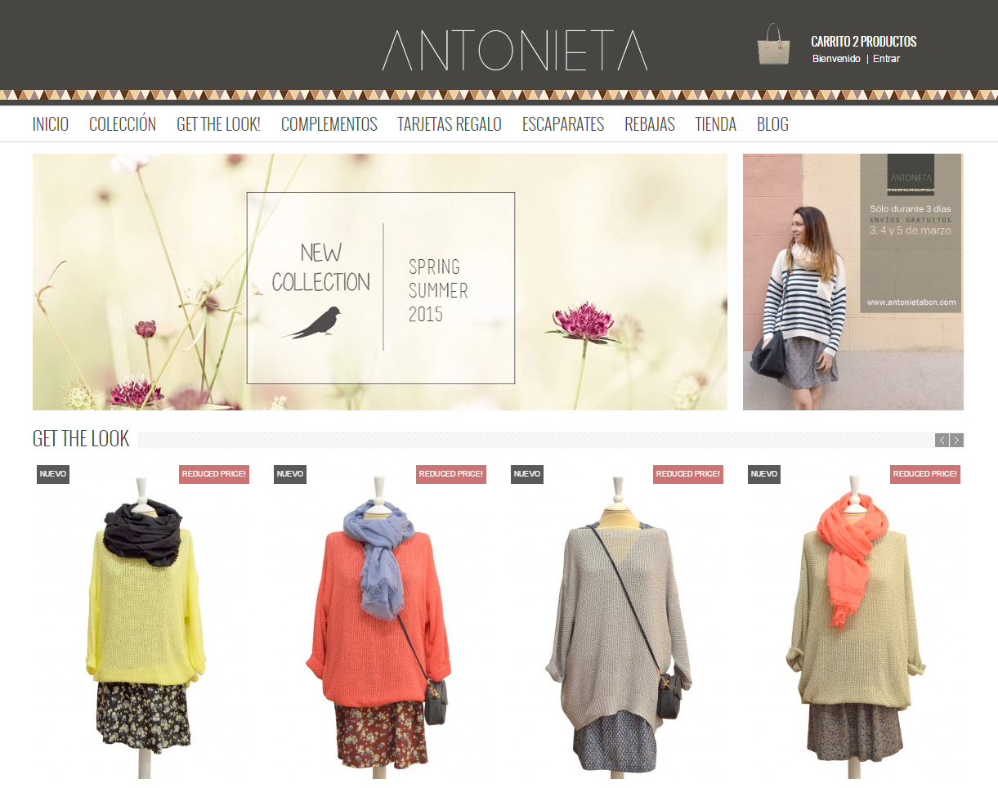

Per tal de cercar la màxima satisfacció del client, a la botiga online només s'ofereixen aquelles peces amb més èxit i sobretot amb millors patrons. D'aquesta manera, el percentatge de devolucions està molt per sota de l'esperat i de la mitjana del sector. A dia d'avui, i amb un bagatge d’un any i mig amb la botiga online, el percentatge de devolucions ha estat inferior al 5%.

La botiga online té infinites funcionalitats i aporta beneficis en la mateixa mesura. En primer lloc i en ordre de rellevància, permet arribar a moltíssima més gent i vendre els productes a tot el territori espanyol i, no menys important, a qualsevol hora. D'altra banda, és molt important per a la marca que el client potencial pugui reconèixer l'estil en poc temps, per això són molt importants els looks sobre maniquí o model .

L'espai de la botiga és limitat i fa difícil poder tenir més de sis maniquís en exposició. En aquest punt, la pàgina web juga un altre paper molt important: A l'apartat Get Two, cada temporada apareixen noves propostes de total looks. Els looks reflecteixen immediatament l'estil de la marca i, combinen els diferents productes disponibles a la botiga online, per poder fer les millors propostes.

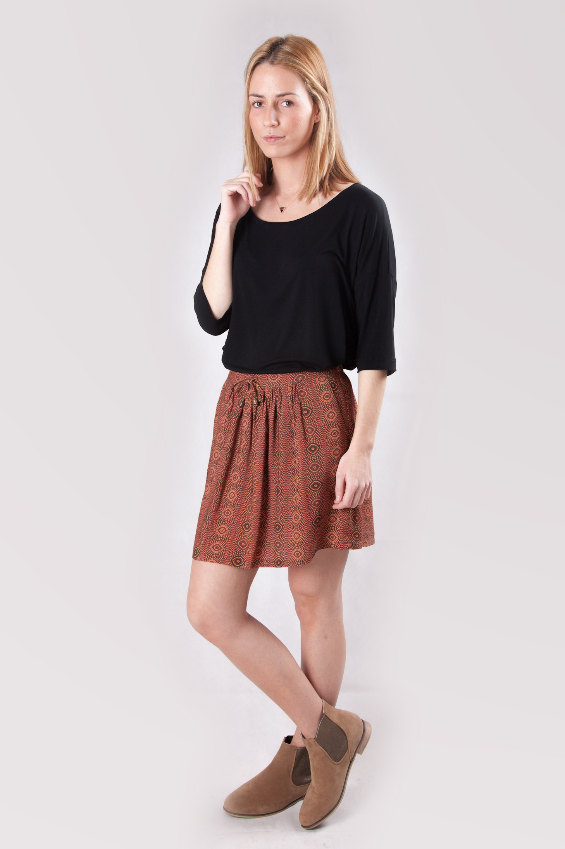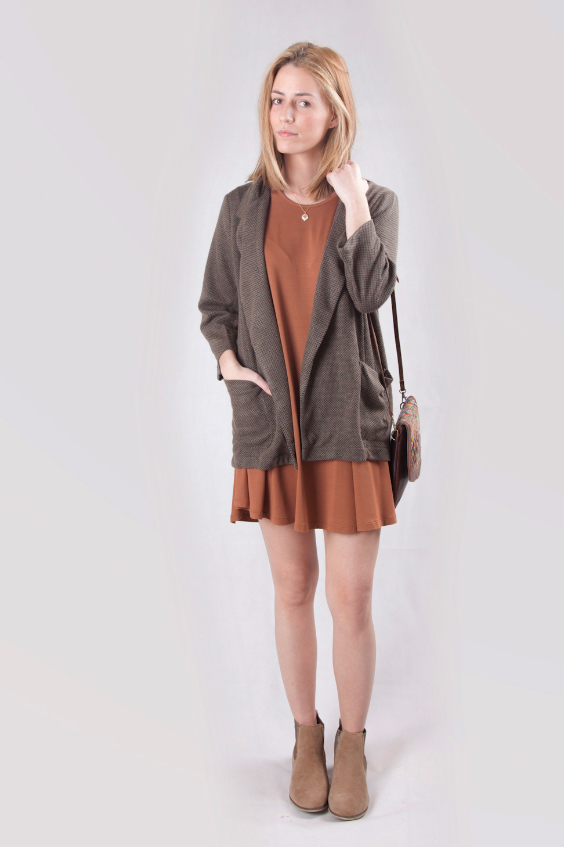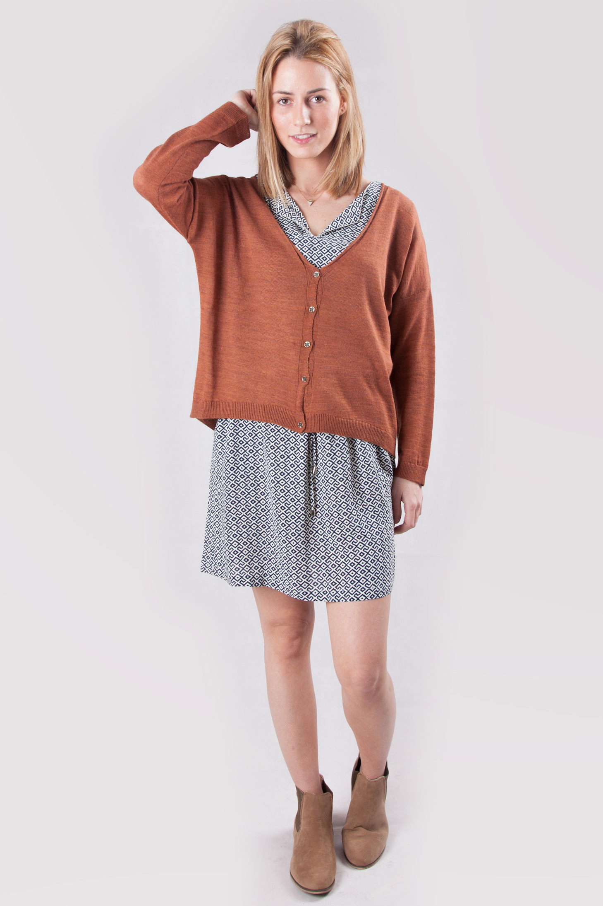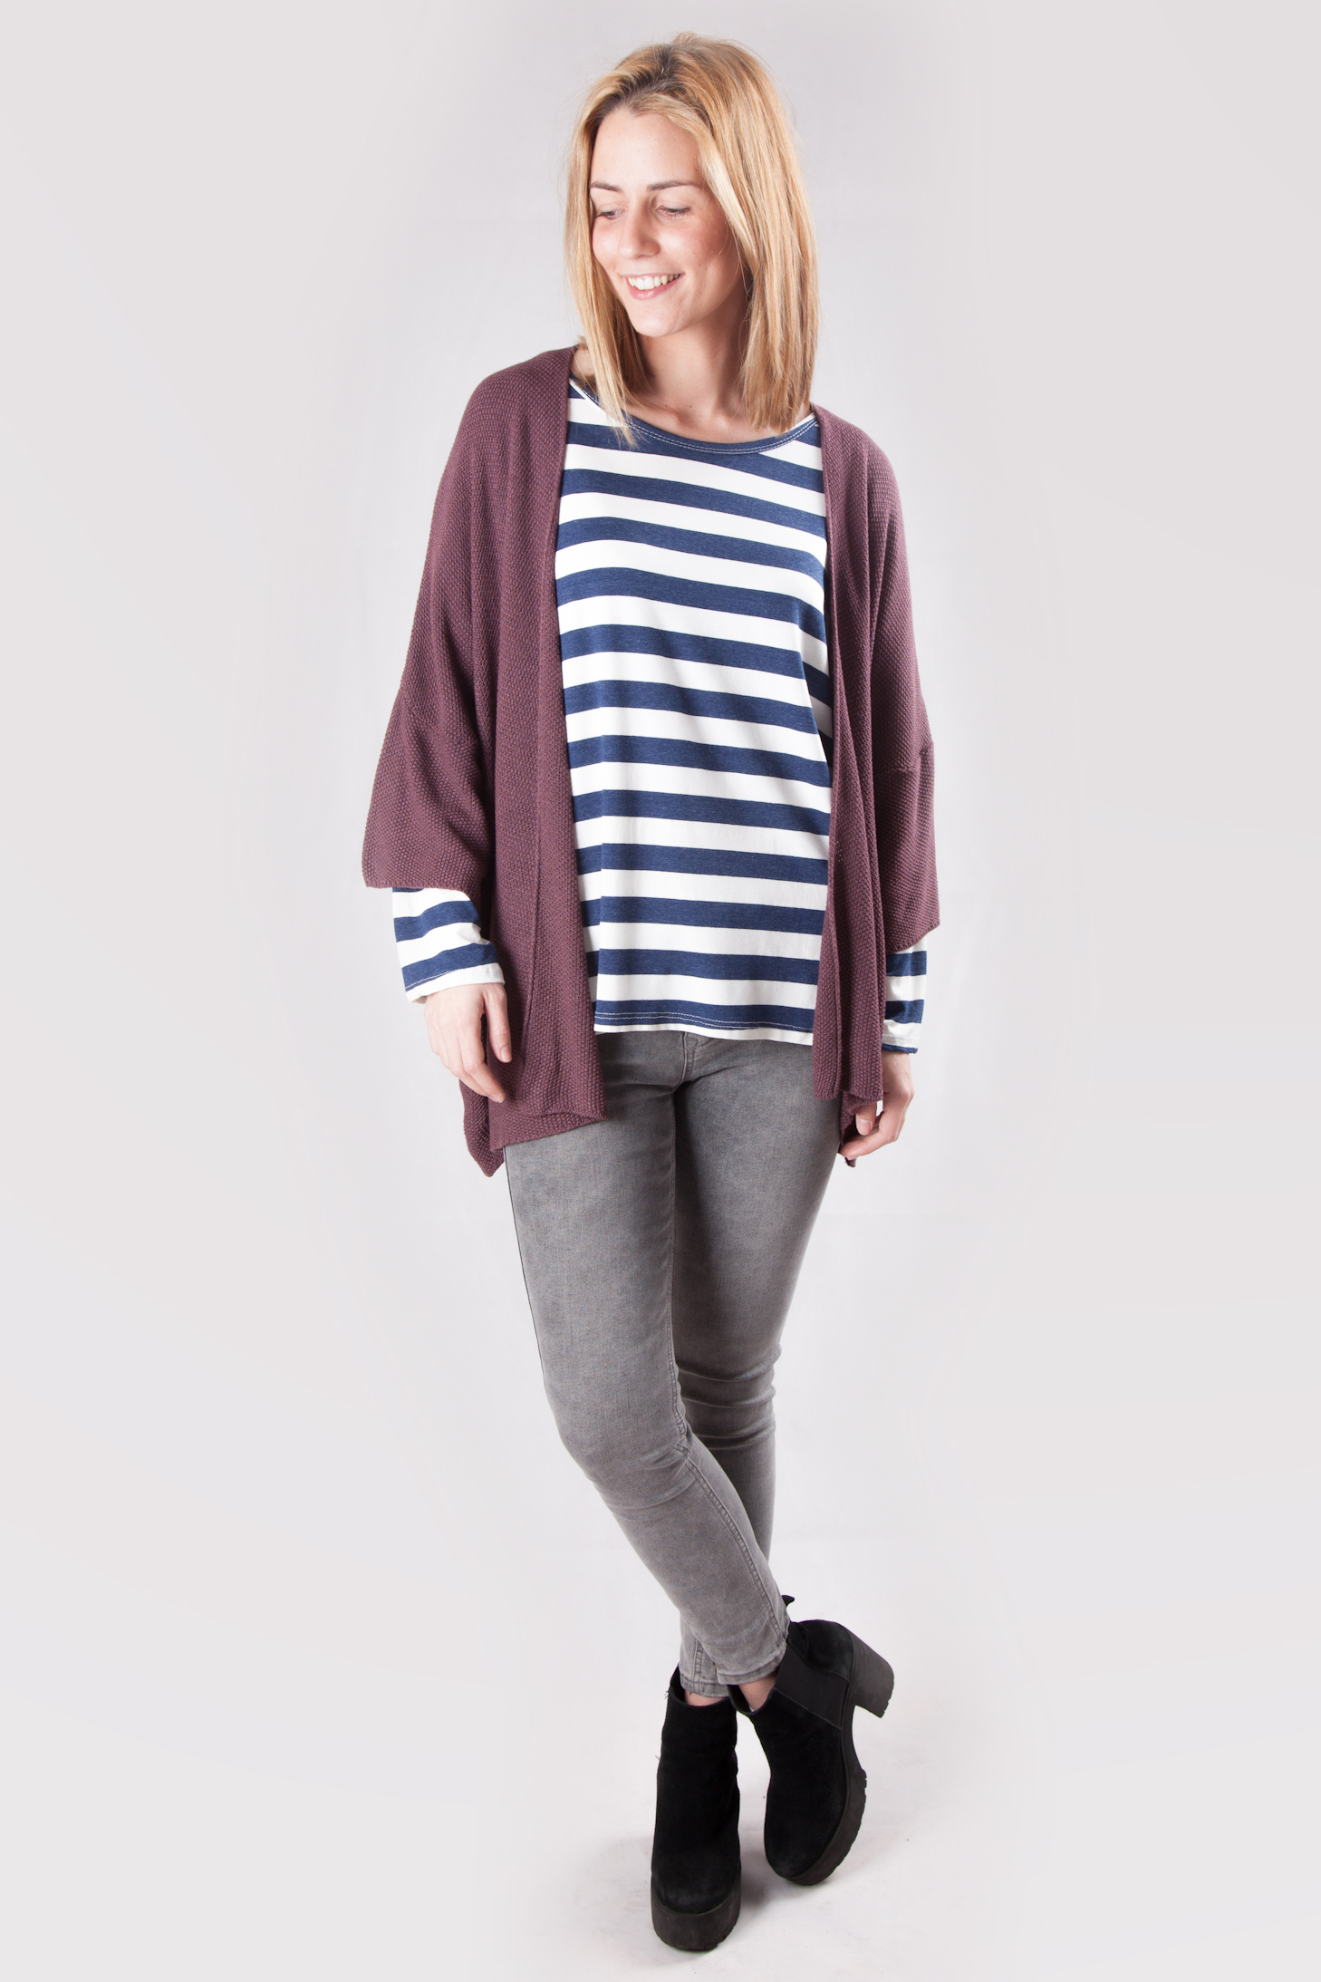

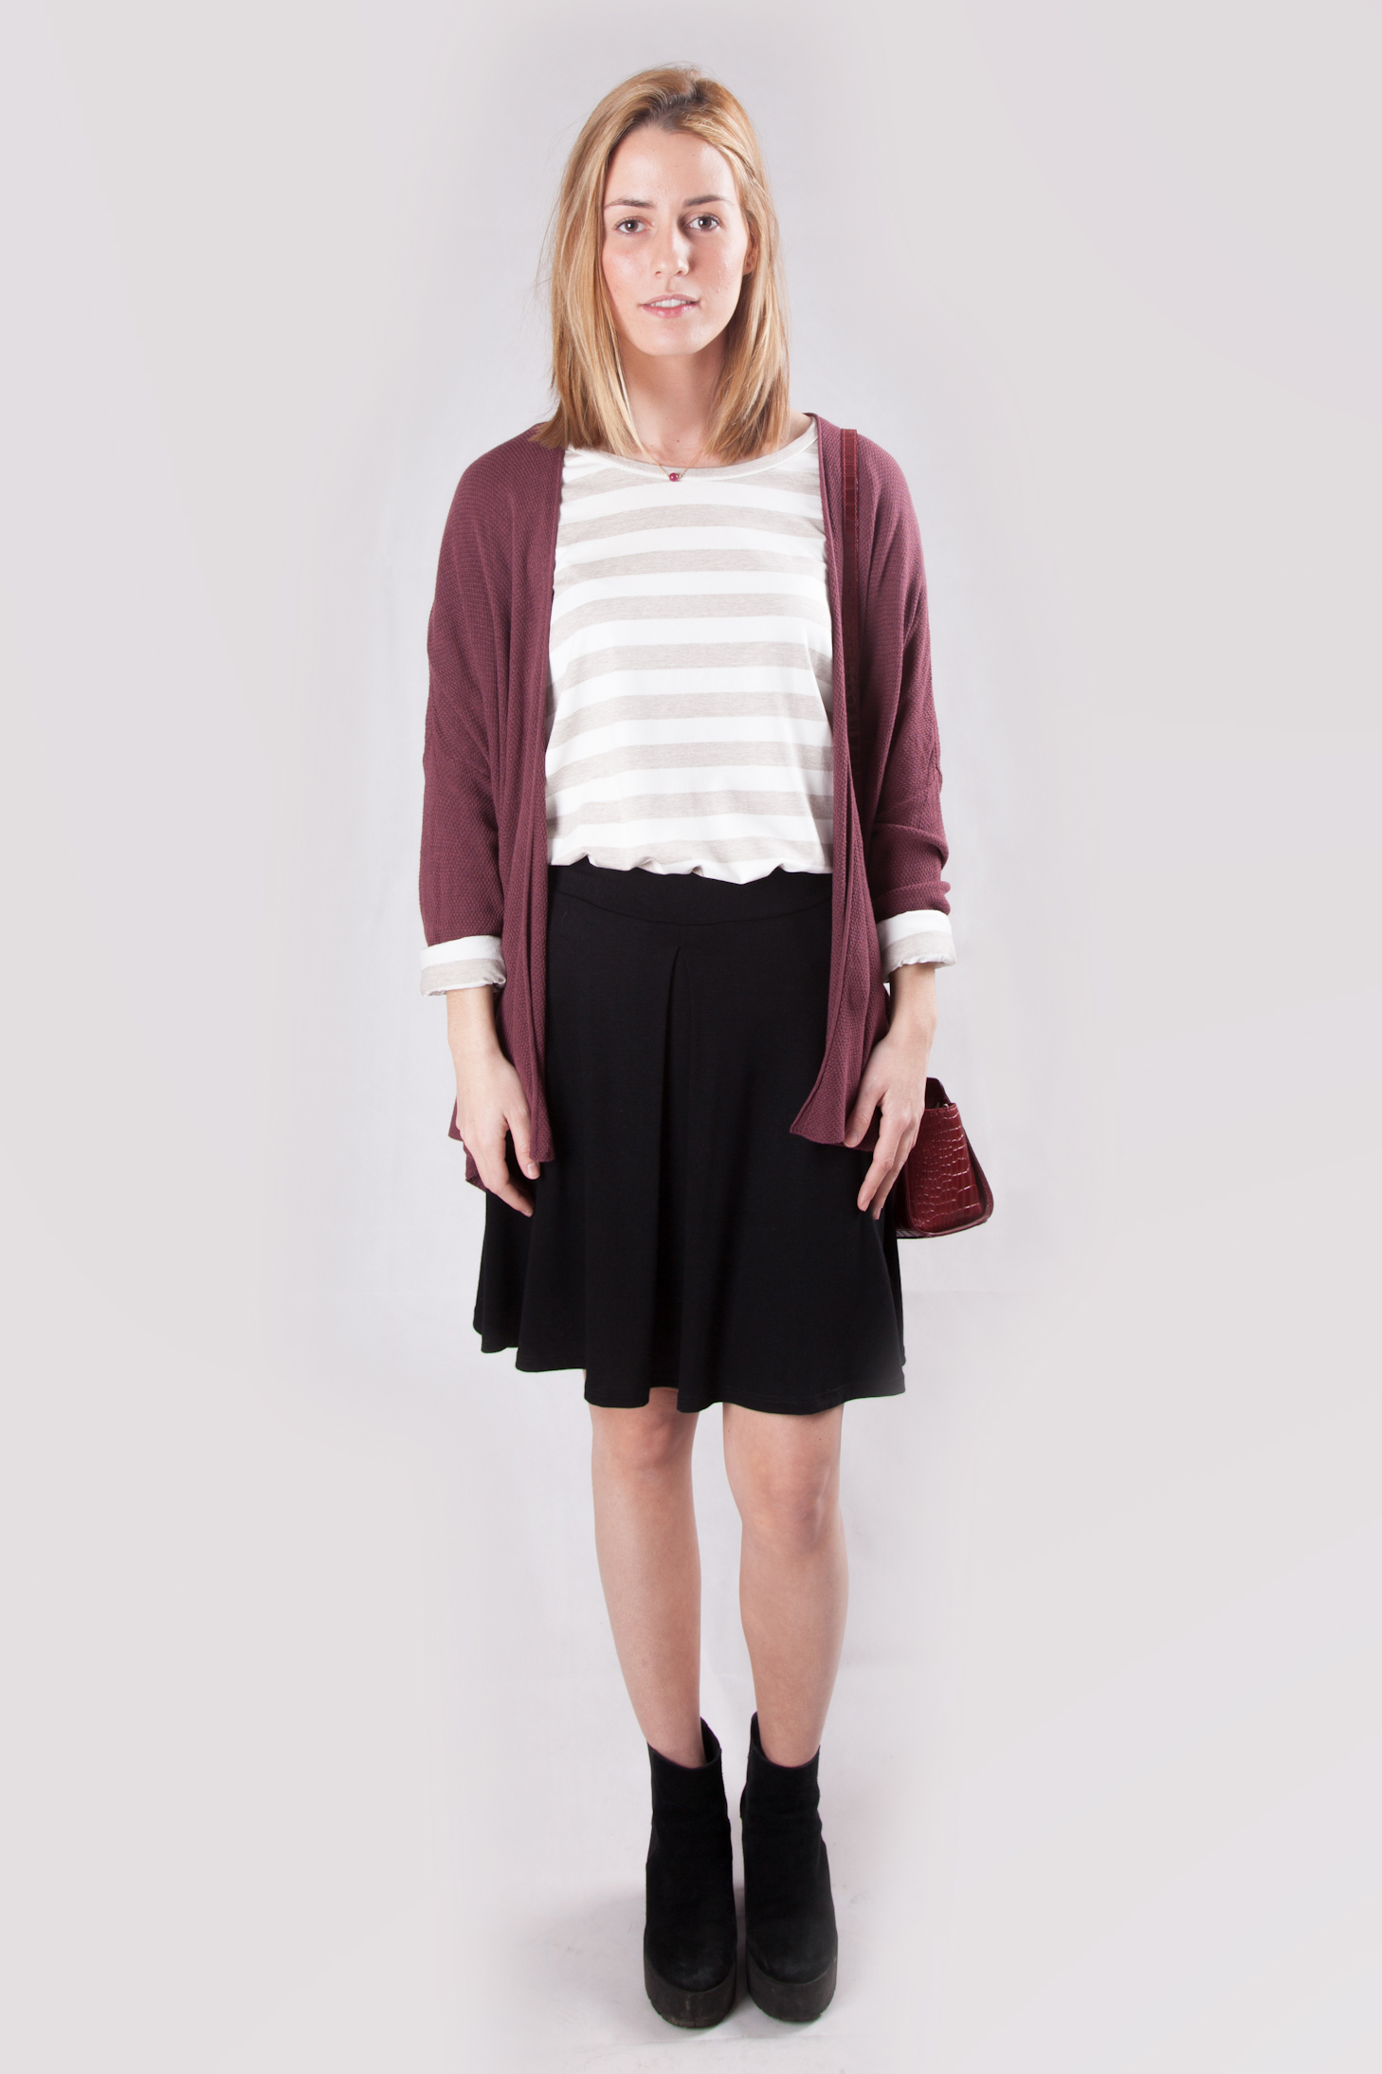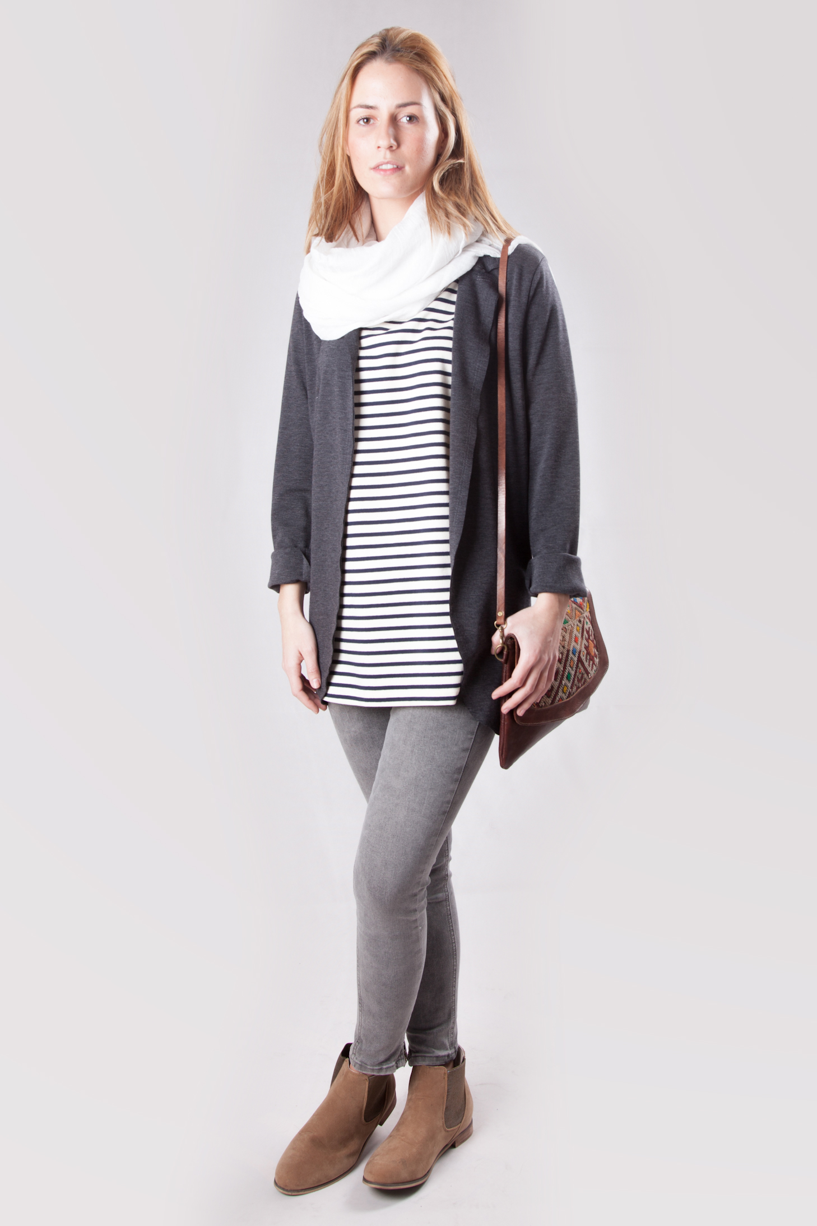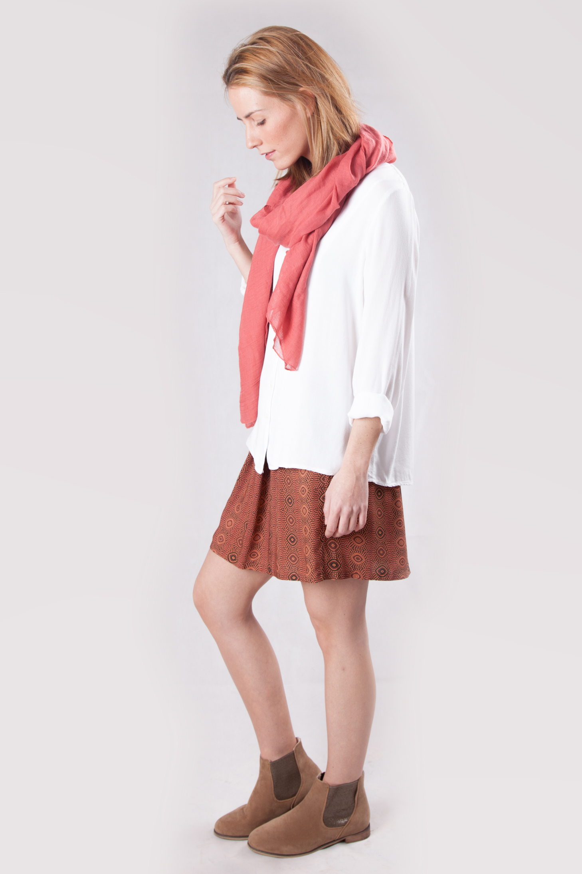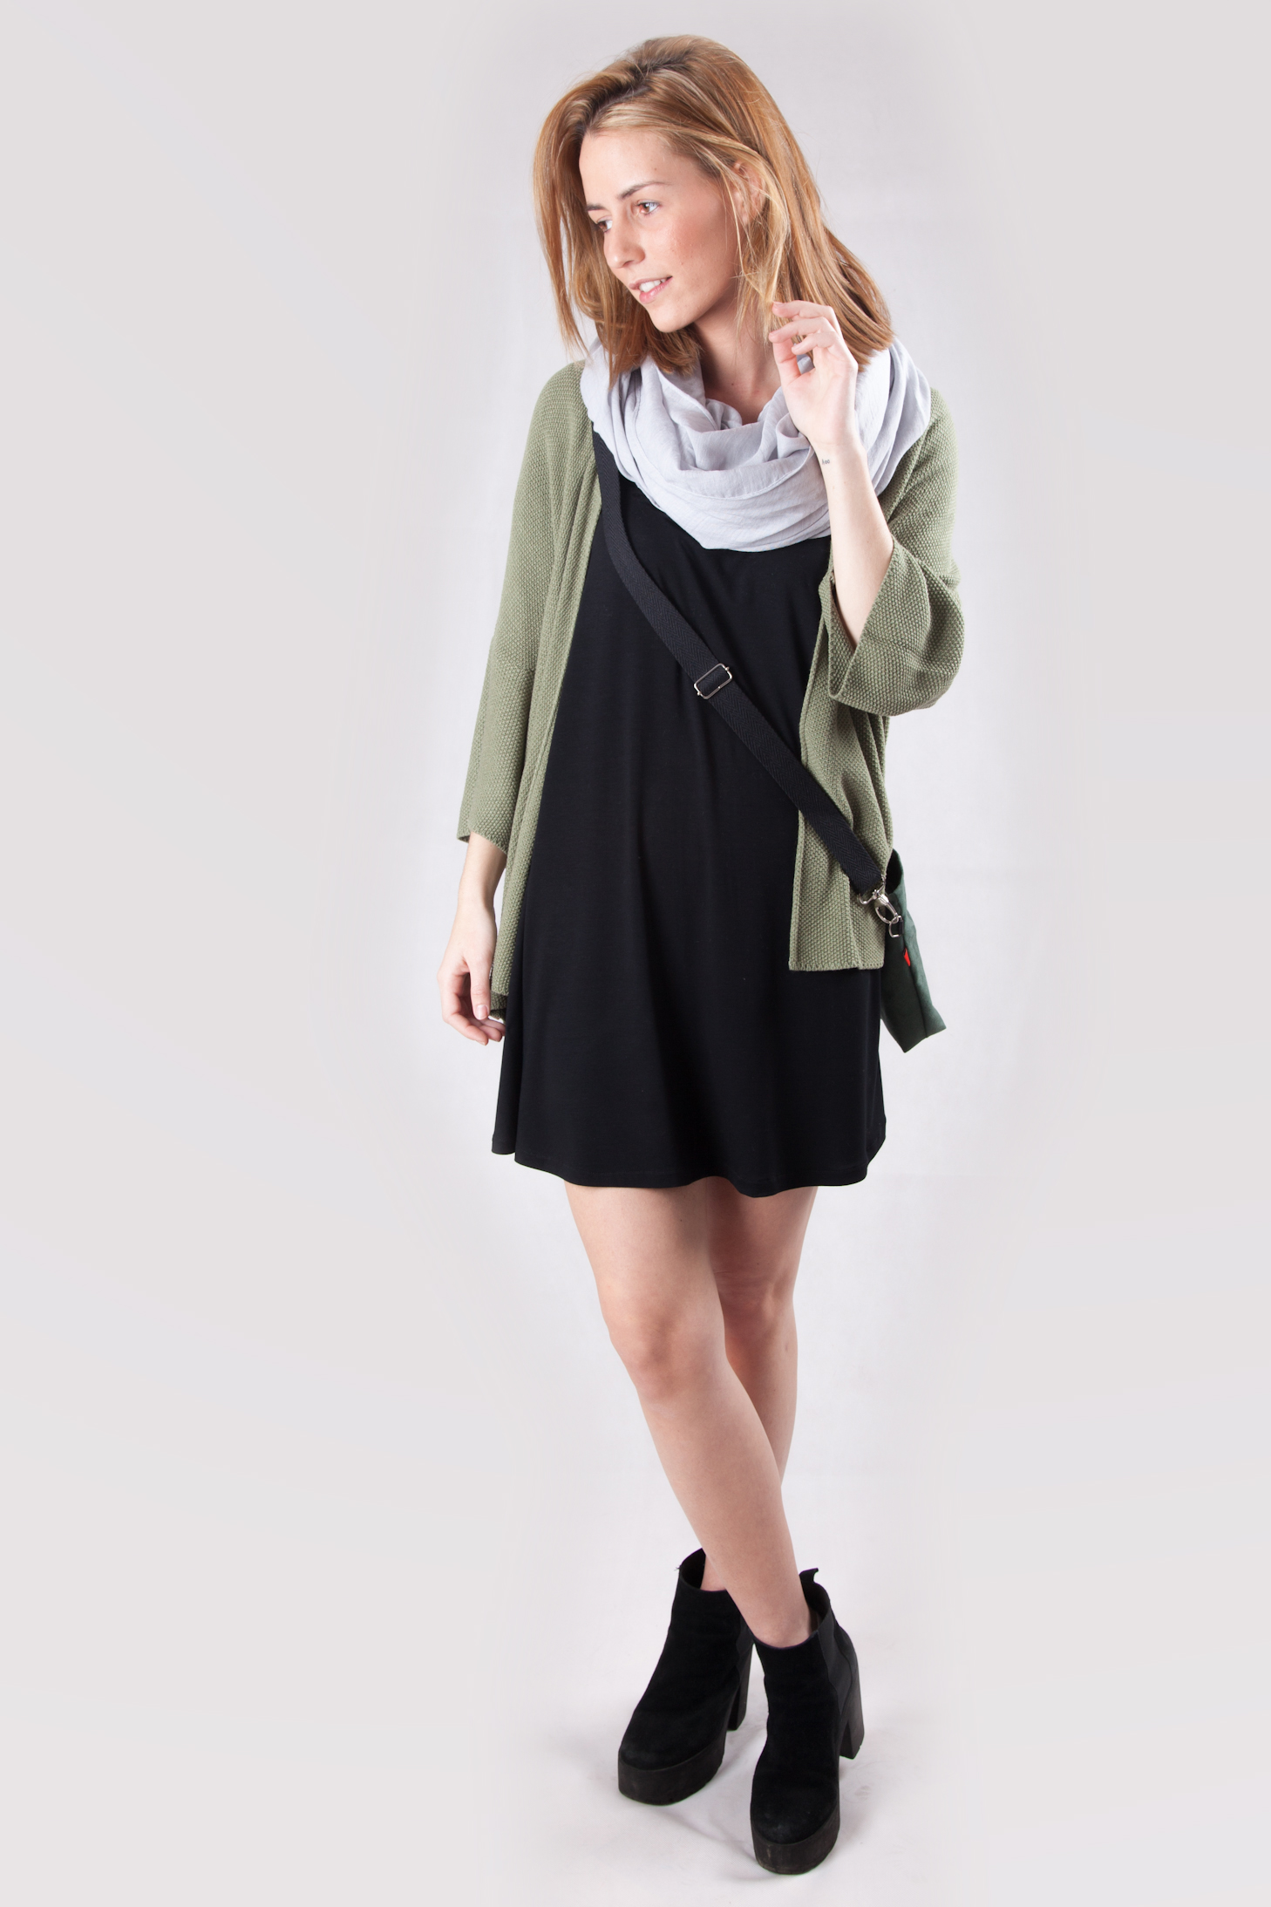

Aquest aparador virtual, obert les 24 hores del dia, diferència la marca d'altres botigues semblants i la posiciona uns passos per davant de la majoria. Aprofitant les noves tecnologies que ens permeten arribar a més gent, amb menys recursos i temps, els clients poden conèixer gran part del producte que la botiga ofereix, sense sortir de casa o des del seu telèfon mòbil. Un dels principals objectius és que la clienta conegui l'oferta de cada moment , abans de visitar la botiga, d'aquesta manera, hi van amb un interès prèviament creat, i això sempre és positiu i afavoreix la venda.

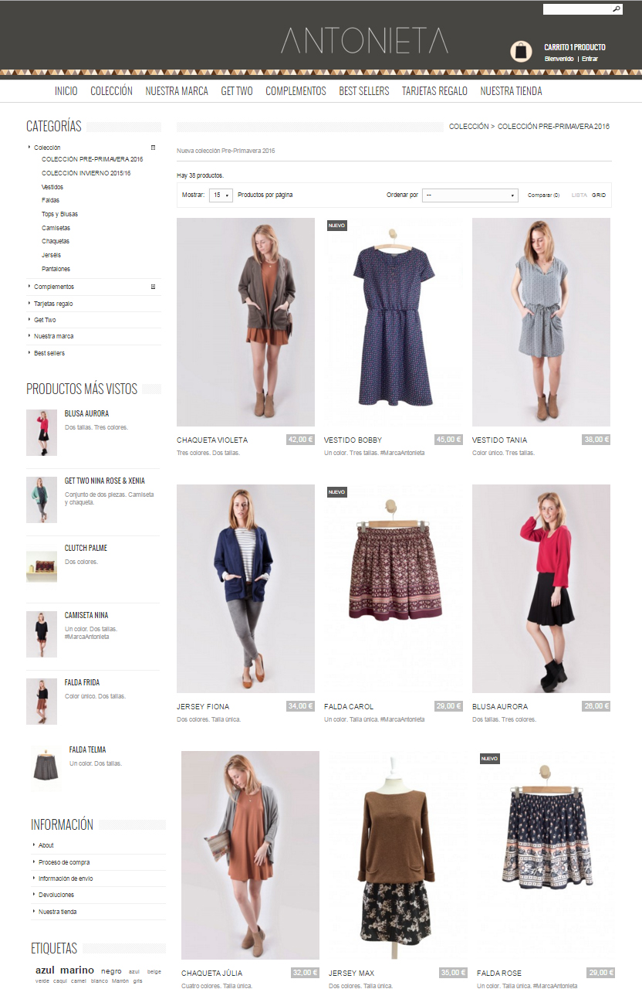

EL FUTUR

Tant la Gemma com el Guillem es mostren ambiciosos en parlar de futur. Els plans que tenen per a la marca no són pocs i és que la idea d'obrir nous punts de venda, o la d’ampliar al màxim l’oferta de col·lecció pròpia, són presents des del principi.

El principal objectiu passa per consolidar la botiga al barri a través de la shop online i xarxes socials arribar també a la resta de la ciutat.

"Volem que la gent vingui a veure'ns des de tot Barcelona i treballem per a això, és per això pel que no importa on estiguin els nostres punts de venda, mentre siguin accessibles. La gent que entra a la botiga, no passa per casualitat, sinó que sap on va".

Paral·lelament el creixement de la marca pretén anar lligat a una major presència en els mitjans i millores a nivell de comunicació. També es treballa per donar un bon posicionament a la shop online i ampliar poc a poc la seva oferta per igualar-la a la de la botiga física.

Sens dubte la idea d'obrir nous punts de venda està dins dels plans de l'empresa, tot i que serà el temps i el compliment amb èxit dels objectius, els que marcaran el ritme, que fins al moment, supera, sense cap dubte, totes les expectatives.

CONTACTE PREMSA

Guillem Oliva
guillem@antonietabcn.com
637881683
934152543

